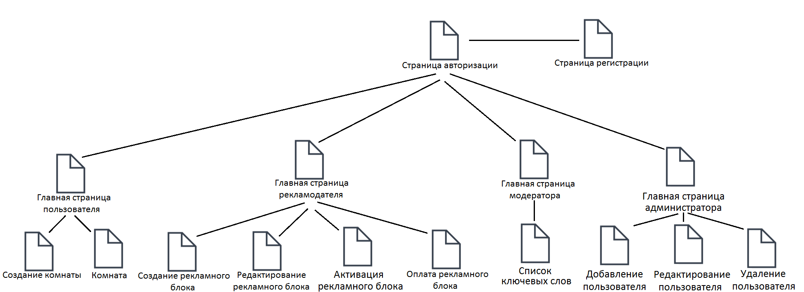

*Рисунок 1. Схема веб-интерфейса*

**Описание страниц:**

1. Страница авторизации: представляет из себя страницу с формой, в которую вносятся учетные данные пользователя
2. Страница регистрации: позволяет зарегистрировать нового пользователя
3. Главная страница пользователя: содержит список всех доступных комнат, позволяет войти в комнату или создать новую
4. Создание комнаты: на этой странице пользователь заполняет данные для создания новой комнаты
5. Комната: на данной странице пользователь может общаться с другими пользователями, которые находятся в той же комнате, а также на данной странице располагается реклама
6. Главная страница рекламодателя: на данной странице располагается список рекламных блоков рекламодателя, блоки можно создавать, редактировать, удалять, активировать и оплачивать
7. Создание рекламного блока: на данной странице рекламодатель заполняет данные для создания нового рекламного блока
8. Редактирование рекламного блока: позволяет изменить информацию о рекламном блоке
9. Активация рекламного блока: страница с формой активации, позволяет выбрать количество дней активности рекламного блока
10. Оплата рекламного блока: страница с формой оплаты
11. Главная страница модератора: здесь находится список рекламных блоков, поданных на активацию, есть возможность одобрить или отклонить рекламный блок
12. Список ключевых слов: страница содержит список слов, которые учитываются при определении настроения, позволяет добавлять, редактировать и удалять слова
13. Главная страница администратора: содержит список всех пользователей, позволяет создавать, редактировать и удалять пользователей
14. Добавление пользователя: содержит форму создания нового пользователя
15. Редактирование пользователя: содержит форму редактирования уже существующего пользователя
16. Удаление пользователя: страница подтверждения удаления пользователя

**Описание переходов:**

* Переходы действуют вне зависимости от роли:
  + Страница авторизации > Страница регистрации: Пользователь нажимает кнопку «Зарегистрироваться»
  + Страница регистрации > Страница авторизации: пользователь нажимает кнопку «На страница авторизации»
  + Любая страница > Страница авторизации: Пользователь нажимает кнопку «Выйти из учетной записи»
* Переходы для пользователя с ролью «Пользователь»
  + Страница авторизации > Главная страница пользователя: пользователь попадает на данную страницу, если он был успешно авторизован
  + Главная страница пользователя > Создание комнаты: Пользователь нажимает кнопку «Создать комнату»
  + Главная страница пользователя > Комната: пользователь нажимает на кнопку с именем комнаты
  + Создание комнаты > Главная страница пользователя: пользователь нажимает кнопку «На главную» или все данные о комнате заполнены и пользователь нажал кнопку «Создать»
  + Комната > Главная страница пользователя: пользователь нажимает на кнопку «Выйти из комнаты»
* Переходы для пользователя с ролью «Рекламодатель»:
  + Страница авторизации > Главная страница рекламодателя: пользователь успешно прошел авторизацию
  + Главная страница рекламодателя > Создание рекламного блока: пользователь нажимает кнопку «Создать рекламный блок»
  + Создание рекламного блока > Главная страница рекламодателя: пользователь нажимает кнопку «На главную» или корректно заполняет все данные о рекламном блоке и нажимает кнопку «Создать»
  + Главная страница рекламодателя> Редактирование рекламного блока: пользователь выбирает рекламный блок, который находится в состоянии «Создан» или «Отклонен», и нажимает кнопку «Редактировать»
  + Редактирование рекламного блока > Главная страница рекламодателя: пользователь нажимает кнопку «На главную» или корректно заполняет все данные и нажимает кнопку «Сохранить»
  + Главная страница рекламодателя > Активация рекламного блока: если пользователь нажимает кнопку «Активировать» и выбранный рекламный блок имеет статус «Создан»
  + Активация рекламного блока: пользователь выбирает количество дней активности и нажимает кнопку «Активировать» или кнопку «На главную»
  + Главная страница рекламодателя > Оплата рекламного блока: пользователь выбирает рекламный блок, который имеет состояние «Одобрен» и нажимает кнопку «Оплатить»
  + Оплата рекламного блока > главная страница рекламодателя: пользователь нажимает кнопку «Оплатить» или «На главную»
* Переходы для пользователя с ролью «Модератор»:
  + Страница авторизации > Главная страница модератора: пользователь успешно прошел авторизацию
  + Главная страница модератора > Список ключевых слов: пользователя нажимает на кнопку «На страницу ключевых слов»
  + Список ключевых слов > Главная страница модератора: пользователь нажимает кнопку «Вернуться»
* Переходы для пользователя с ролью «Администратор»:
  + Страница авторизации > Главная страница администратора: пользователь успешно прошел авторизацию
  + Главная страница администратора > Добавление пользователя: пользователь нажал кнопку «Добавить пользователя»
  + Добавление пользователя > Главная страница администратора: пользователь корректно заполнил данные о новом пользователе и нажал кнопку «Добавить» или нажал кнопку «Вернуться»
  + Главная страница администратора > Редактирование пользователя: пользователь нажал кнопку «Редактировать» рядом с записью о пользователе
  + Редактирование пользователя > Главная страница администратора: пользователь корректно изменил информацию о пользователе и нажал кнопку «Сохранить» или нажал кнопку «Вернуться»
  + Главная страница администратора > Удаление пользователя: пользователь нажал кнопку «Удалить» рядом с записью о пользователе
  + Удаление пользователя > Главная страница администратора: пользователь нажал кнопку «Удалить» или «Вернуться»